ОШ „ГЕОРГИ ДИМИТРОВ“
БОСИЛЕГРАД

ПРАВИЛНИК О ОРГАНИЗАЦИЈИ ПРУЖАЊА ПРВЕ ПОМОЋИ

На основу Правилника о начину пружања прве помоћи, врсти средстава и опреме који морају бити обезбеђени на радном месту, начину и роковима оспособљавања запослених за пружање прве помоћи ("Сл. гласник РС", бр. 109/2016) члана 119. став 1. тачка 1) Закона о основама система образовања и васпитања ("Сл. гласник РС", бр. 88/2017, 27/2018-др. закони, 10/2019, 6/2020, 129/2021 и 92/2023 ) и члана 89. став 1. тачка 1) Статута основне школе „Георги Димитров“ у Босилеграду, бр. 160-2/24 од 18.4.2024.године, Школски одбор основне школе „Георги Димитров“ у Босилеграду је на седници одржаној дана 29.4.2024.године доноси:

ПРАВИЛНИК О ОРГАНИЗАЦИЈИ ПРУЖАЊА ПРВЕ ПОМОЋИ

Правилник се примењује у случајевима повреда насталих у ОШ „ГЕОРГИ ДИМИТРОВ“ БОСИЛЕГРАД.

Члан 1.
Послодавац је дужан да обезбеди пружање прве помоћи, да оспособи одговарајући број запослених за пружање прве помоћи и обезбеди средства и опрему за пружање прве помоћи узимајући у обзир процењене ризике, технолошки процес, организацију, природу и обим процеса рада, број запослених који учествују у процесу рада, број радних смена, број локацијски одвојених јединица, учесталост повреда на раду и удаљеност до најближе медицинске помоћи. Пружање прве помоћи мора бити организовано на начин да је прва помоћ доступна сваком запосленом током радног времена, у свим сменама и на свим локацијама.

Члан 2
Позивање медицинске помоћи ни на који начин не сме да утиче на одлагање пружања прве помоћи.
Прва помоћ пружа се повређенима и нагло оболелима на раду у складу са савременим методама пружања прве помоћи.
Пружањем прве помоћи мора да се, без одлагања, обезбеди отклањање непосредне опасности по живот и здравље повређеног или нагло оболелог.
Пружање прве помоћи обезбеђује се сагласно Упутству и поступцима за пружање прве помоћи (Прилог 1) који је одштампан уз овај правилник и чини његов саставни део.

Члан 3.

За пружање прве помоћи морају бити оспособљени руководиоци, као и најмање 2% од укупног броја извршилаца у једној радној смени или локацијски одвојеној јединици, за основно или напредно оспособљавање за пружање прве помоћи у зависности од процењених ризика. Послодавац је дужан да обезбеди да за сваку радну смену и локацијски одвојену јединицу буде присутан најмање један запослени који има завршено основно оспособљавање за пружање прве помоћи. Послодавац је дужан да обезбеди да при раду на радном месту са повећаним ризиком буде присутан најмање један запослени са завршеним напредним оспособљавањем за пружање прве помоћи.

Члан 4.

Прву помоћ повређеном или нагло оболелом, пружа запослени који има завршено оспобљавање за пружање прве помоћи. За сваку повреду или нагло насталу болест потребно је да се позове и запослени са завршеним напредним оспособљавањем за пружање прве помоћи. Запослени на радним местима са повећаним ризиком у току оспособљавања за безбедан и здрав рад морају бити оспособљени да сами себи помогну, уколико им стање то дозвољава.

Члан 5.

Средства и опрема за пружање прве помоћи морају да се налазе и да буду доступна на свим местима где услови рада то захтевају и обележена у складу са прописима. Послодавац је дужан да обезбеди зидни ормарић или преносиву торбу за пружање прве помоћи у радним просторијама и просторима намењеним за рад на отвореном. Један ормарић или преносива торба за пружање прве помоћи довољни су до 20 запослених, од 20 до 100 запослених и даље на сваких 100 запослених, још по један ормарић или преносива торба.
У зидном ормарићу или преносивој торби за пружање прве помоћи морају се налазити само средства и опрема која су за то намењена, а нарочито:
1) стерилна компреса од газе – појединачно паковање 10 x 10 цм (5 ком.);
2) стерилна газа по 1/4 м – појединачно паковање 80 x 25 цм (5 ком.);
3) стерилна газа по 1/2 м – појединачно паковање 80 x 50 цм (5 ком.);
4) стерилна газа по 1 м – појединачно паковање 80 x 100 цм (5 ком.);
5) калико завој 10 цм x 5 м (5 ком.); 6) калико завој 8 цм x 5 м (5 ком.);
7) лепљиви фластер на котуру 2,5 цм x 5 м (2 ком.);
8) лепљиви фластер са јастучићем (1 кутија);
9) троугла марама величине 100 x 100 x140 цм (5 ком.);
10) игла сигурница (5 ком.); 11) маказе са заобљеним врхом (1 ком.);
12) рукавице за једнократну употребу, пар (5 ком.);
13) памучна вата, 100 г (2 ком.);
14) нејодно антисептичко средство за кожу, 100 мл (1 ком.);
15) спецификација садржаја (1 ком.).
Поред средстава и опреме у зидном ормарићу или преносивој торби мора се налазити и Упутство и поступци за пружање прве помоћи, а исти морају бити истакнути у просторијама послодавца на видном и лако уочљивом месту.

Послодавац је дужан да средства и опрему за пружање прве помоћи одржава у уредном стању и да утрошена средства и опрему за пружање прве помоћи из зидног ормарића или преносиве торбе из члана 62. овог правилника допуни одмах.

Члан 6.

Послодавац и одговорна лица су дужни да одмах, а најкасније у року од 24 сата од настанка, усмено и у писменој форми пријаве надлежној инспекцији рада и надлежном органу унутрашњих послова сваку смртну, колективну или тешку повреду на раду, повреду на раду због које запослени није способан за рад више од 3 (три) узастопна дана, као и опасну појаву која би могла да угрози безбедност и здравље запослених.
Послодавац је дужан да најкасније у року од 3 (три) узастопна дана од дана сазнања пријави надлежној инспекцији рада професионално односно оболење у вези са радом запосленог.

Члан 7.

Извештај о повреди на раду, професионалном обољењу у вези са радом који се догоде на радном месту, послодавац доставља запосленом који је претрпео повреду, односно организацијама надлежним за здравство, пензијско и инвалидско осигурање.

Члан 8.

Послодавац је дужан да запослене осигура од повреда на раду, професионалних оболења у вези са радом, ради обезбеђивања накнаде штете.
Финансијска средства за осигурање запослених падају на терет послодавца, а одређују се у зависности од нивоа ризика од повређивања, у вези са радом на радном месту и радној околини.

Члан 9.
Овај правилник ступа на снагу осмог дана по објављивању на огласној табли Школе.

Ступањем на снагу овог правилника престају да важе одредбе Правилника о организацији пружања прве помоћи бр. 208-5/22 од 9.6.2022. године.

УБосиеграду 29.4.2024. године  Дел. бр. 192/24 |  | Председник Школског одбора  ___________________________

Правилник је објављен на огласној табли Школе дана 30.4.2024. године.

Прилог 1.

УПУТСТВО И ПОСТУПЦИ ЗА ПРУЖАЊЕ ПРВЕ ПОМОЋИ
  - Поступак са особом без свести
1. Покушајте да успоставите контакт са повређеним.  Обратите се гласно и разговетно:  - Да ли сте добро?  - Да ли ме чујете?  - Отворите очи! | 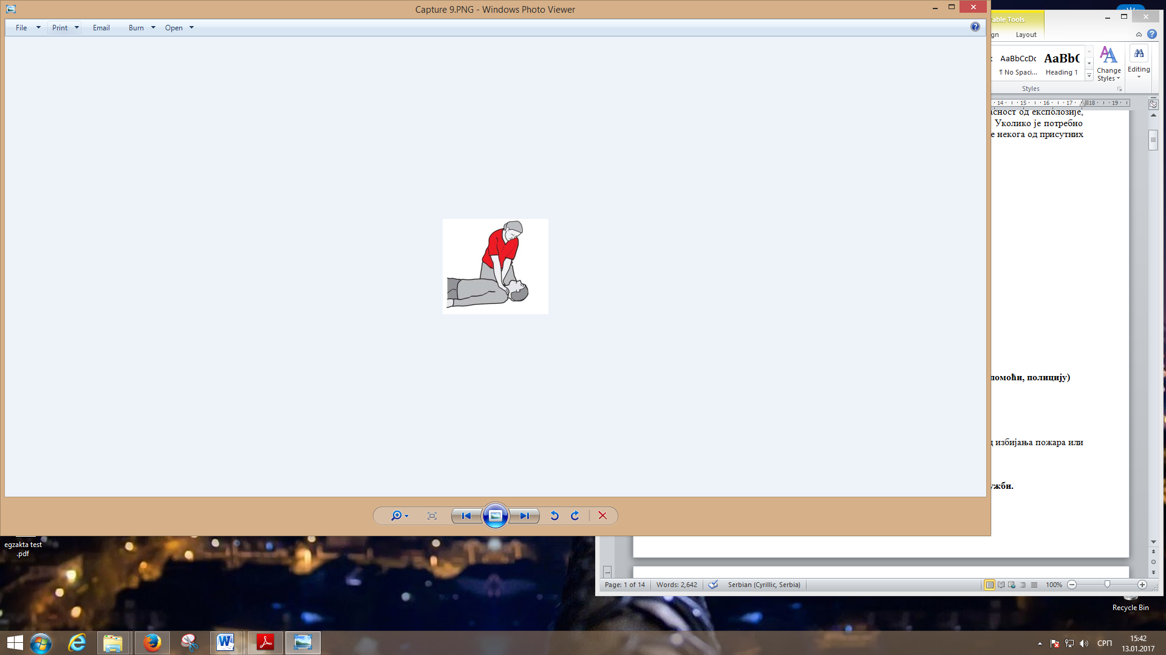
2. Ако особа не реагује, отвороие јој дисајни пут  Итведите то на следећи начин:  - притисните чело длоном једне руке и  - подигните врх браде са два прста друге руке. | 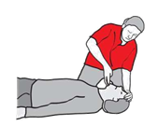
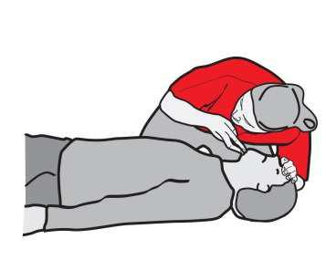
3. Проверите да ли особа дише. Приближите се лицу жртве, затим:

- посматрајте покрете грудног коша
- слушајте дисајни шум,
- осетите дах на свом образу

4. Ако особа дише поставите је у бочни положај за опоравак.  5. Позовите службу хитне помоћи.  6. Обезбедите да дисајни путбуде проходан и стално пратите дисање жртве.  7. Покушајте да утврдите узрок бесвесног стања. | 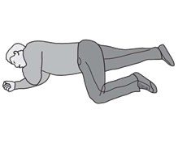

  - Поступак са особом без свести и дисања – мере оживљавања
1. Ако је особа без свести и дисања, одмах обавестите службу хитне помоћи и започните мере оживљавања (кардиопулмоналне реанимације

2. Извршите 30 притисака на грудни кош жртве

- Поставите руке на средину грудног коша тако да длањедне руке стоји преко другог вашег длана и да вам руке буду опружене у лакту,

- Извршите 30 притисака на грудни кош потискујући га за 5-6 цм, брзином 100 до 120 у минути.
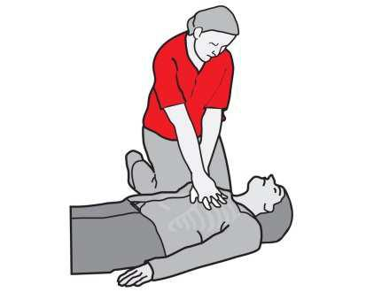
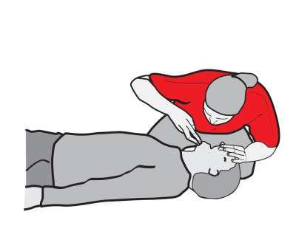
3.Дајте два удаха жртви вештачким дисањем

- Затворите прстима нос жртве,

- Прислоните своја уста преко уста жртве и удувајте један свој нормалан удах. Пратите да ли се при томе подиже грудни кош жртве,

- Сачекајте да се грудни кош спусти и поновите удувавање.

4. Наставите поступак оживљавања до доласка хитне службе  - Понављајте циклус 30 притисака на грудни кош и 2 удувавања „уста на уста”.  Уколико не можете или не желите да дајете вештачко дисање, онда вршите само масажу срца ритмичним притисцима на грудни кош жртве брзином од 100 до 120 у минути. | 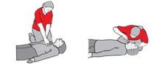  30:2

  - Заустављање крварења
1. Ако особа јако крвари учините следеће:  - помозите јој да легне,  - извршите директан притисак на рану, преко газе у заштитним рукавицама. | 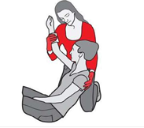
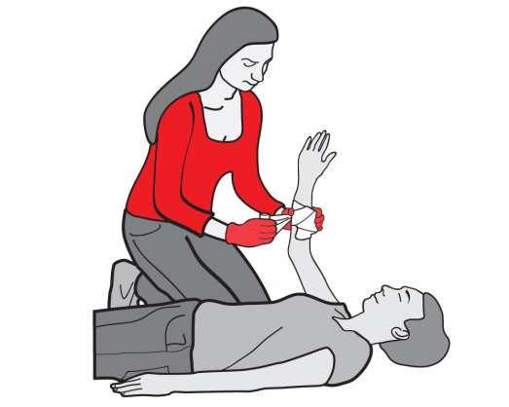
2. Поставите компресивни завој

(у даљем тексту упутства погледати начин постављања компресивног завоја).

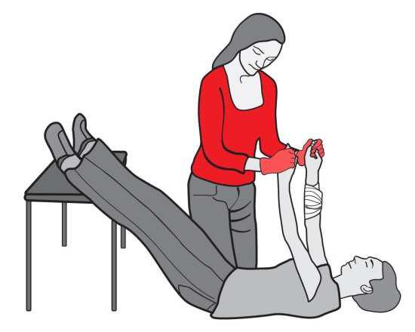
3. Поставите особу у положај аутотрансфузије.

Након тога:

- контролишите да ли крв пробија завој тј. да ли је крварење заустављено,

- проверите да ли је угрожена циркулација испод места превијања,

- пратите дисање и пулс повређене особе.

  - Компресивни завој
Компресивни завој се користи у првој помоћи за заустављање јаких крварења. Поставићете га на следећи начин:
1. Преко ране поставите стерилну газу. | 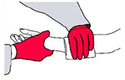
2. Преко газе поставите неразвијену ролну завоја тачно изнад места крварења (завој или други одговарајући материјал). | 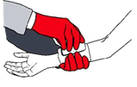
3. Довољно притискајући постављени завој, превијте рану. | 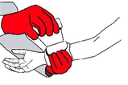
Овако постављен завој директно врши притисак на повређени крвни суд у рани, па ће крварење бити заустављено.  Ако крв пробије све слојеве компресивног завоја и појави се на површини, притисак се може појачати још једним завојем. | 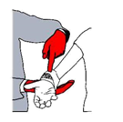

Није препоручљиво да компресивни завој стоји дуже време (оптимално је 2 до 3 сата).

Компресивни завој се никада не поставља на врат!

  - Заустављање крварења из носа
1. Помозите особи да заузме седећи положај са главом лако нагнутом према напред.  2. Реците јој да притисне ноздрве са два прста.  3. Упутите је да дише на уста, да не кашље, не шмрче и не гута крв.  4. Дајте јој чисту марамицу или сличан материјал да се брише. | 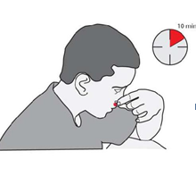

Крварење из носа би требало да престане за 10-так минута. Ако крварење траје дуже од 30 минута, треба обезбедити транспорт повређеног у здравствену установу у положају у коме му је пружана помоћ.

  - Поступак код тровања
Отрови су материје које својим саставом или количином унетом у организам доводе до поремећаја грађе и функције ткива и органа. Отров се може унети у организам путем органа за варење, преко дисајних путева и преко коже и слузокоже.

Опште мере прве помоћи код тровања:

- Идентификовати отров (према оригиналном паковању, изгледу, мирису отровне материје или начину понашања отроване особе).
- Прекинути контакт отрова са организмом.
- Обавестити одговарајућу хитну службу.
- Применити специфичне мере прве помоћи према инструкцијама за дату врсту отрова.
- Пратити свест и дисање отроване особе. У случају погоршања стања (губитак свести, престанак дисања) применити одговарајуће мере прве помоћи.

Поступак прве помоћи код тровања у зависности од начина уноса отрова:

- Ако је у питању унос отрова на уста, упутно је изазвати повраћање код отроване особе осим ако су у питању корозивне материје. Поступак понављати до добијања бистрог садржаја без мириса. На крају размутити 30 грама активног угља у чаши воде и дати унесрећеном да попије. Напомена: Не смете изазивати повраћање код деце млађе од 5 година, особа са менталним поремећајем, особа са поремећајем свести, као и код стања шока.
- Ако је отров унет инхалацијом (удисањем) прва помоћ подразумева да се отрована особа најхитније изведе или изнесе на чист ваздух. Обратити пажњу да ли у устима има страно тело (садржај) и одстранити га. Пажљиво пратити дисање.
- Ако је у питању контаминација коже, уклонити одећу са контаминираног дела и кожу обилно испирати текућом водом. Не примењивати хемијске антидоте и добро пазити да не контаминирате себе.
- Ако је у питању контаминација очију раздвојити очне капке и испирати очи благим млазом текуће воде у трајању од 15-30 минута. Забрањено је стављати хемијске антидоте у очи!

Када обавештавате хитну помоћ, важно је знати да им се тада мора пренети што више информација о отрову, да би могли да се припреме за одговарајућу интервенцију! Било би корисно пренети следеће информације:

- физичко стање отрова – гас, течност, чврста супстанца;
- мирис отрова;
- заштићени назив отрова;
- декларисана намена отрова;
- прочитати делове или цео састав отрова с етикете;
- упозорење о томе да ли је отров запаљив или не.

Важни телефони хитних служби

НАЗИВ СЛУЖБЕ | АДРЕСА | БРОЈ ТЕЛЕФОНА
Ватрогасно-спасилачка јединица | Георги Димитрова бб, Босилеград | 017/877-123  193
МУП Полицијска станица | Георги Димитрова бб, Босилеград | 017/ 877-151  192
Завод за хитну медицинску помоћ | Породин 11, Босилеград | 194

Поступци у случају повреда на раду
- Сандучић са првом помоћи се налази у контејнеру/магацину на градилишту.
- Сваки радник који се затекао поред повређеног дужан је одмах да пружи прву помоћ повређеном.
- Руководни радник је дужан да позове Хитну помоћ на број телефона 194 или број дат у претходној табели тачка 3.2., да обезбеди возило за транспорт повређеног до прве здравствене установе.
- Руководни радник је обавезан да обавести Директора и Лице за безбедност и здравље на раду одмах о дешавању повреде на раду.
- У случају теже или смртне повреде на раду место настанка повреде на раду је потребно обезбедити до доласка надлежних служби.

Прилог 2.
ПРОГРАМ ОСПОСОБЉАВАЊА ИЗ ПРВЕ ПОМОЋИ
1. Основно оспособљавање за запослене у трајању од шест школских часова
Уводни део | - Евидентирање полазника оспособљавања,  - Упознавање са садржајем оспособљавања и начином рада,  - Улазни тест за полазнике оспособљавања (претходно стечена знања и ставови). | 20 мин
Тема 1 | Прва помоћ - појам и значај | 15 мин
Полазник ће се упознати са:
- појмом, основним циљевима и принципима прве помоћи,
- законским и етичким основама за пружање прве помоћи.
Тема 2 | Поступак на месту несреће | 15 мин
Полазник ће се упознати са:
- пет основних корака које је потребно предузети на месту несреће,
- начином упућивања и садржајем позива хитним службама.
Тема 3 | Упознавање са садржајем зидног ормарића или преносиве торбе | 15 мин
Полазник ће се упознати са:
- материјалом и средствима за пружање прве помоћи који чине
садржај зидног ормарића или преносиве торбе и са сврхом њихове примене.
Тема 4 | Процена стања повређеног и утврђивање животне угрожености | 30 мин
Полазник ће бити оспособљен да:
- изврши елементарну процену стања свести и дисања повређеног,
- узме основне податке о начину повређивања и главним тегобама
повређеног.
Тема 5 | Поступак са особом без свести | 45 мин
Полазник ће бити оспособљен да:
- изведе основне кораке у процени стања свести,
- обезбеди проходност дисајних путева особи без свести, одговарајућим мерама и поступцима,
- опише опште мере у оквиру неге особе у бесвесном стању, које се примењују до доласка хитне медицинске помоћи.
Тема 6 | Поступак са особом без свести и дисања - основне мере кардиопулмоналне реанимације | 45 мин
Полазник ће се упознати са:
- најчешћим разлозима наглог срчаног застоја и мерама прве помоћи који се примењују у том случају.
Полазник ће бити оспособљен да:
- установи одсуство свести и дисања и изведе основни поступак оживљавања код одрасле особе.
Тема 7 | Прва помоћ код крварења | 45 мин
Полазник ће се упознати са:
- основном поделом крварења према месту истицања,
- главним ризицима и последицама крварења.
Полазник ће бити оспособљен да изведе:
- поступак привременог заустављања јаког спољашњег крварења (нпр. посекотина на руци или нози, рана на челу; крварење из носа),
- поступак са особом која има унутрашње крварење.
Тема 8 | Нагло настале здравствене тегобе и прва помоћ | 15 мин
Полазник ће се упознати са:
- мерама прве помоћи код особе са срчаним тегобама (бол у грудима),
- мерама прве помоћи код особе са дисајним тегобама,
- мерама прве помоћи код особе са несвестицом и краткотрајним губитком свести.
Завршни део | Завршни тест за полазнике оспособљавања.  Евалуација оспособљавања кроз дискусију са полазницима и путем анкете. | 25 мин

2. Напредно оспособљавање за запослене у трајању од 12 школских часова
ОПШТИ ДЕО (9 часова)
Тема 1 | Прва помоћ - основни принципи | 15 мин
Одговорности и понашање особе која пружа прву помоћ.
Законски основ за пружање прве помоћи приликом повреда на раду.
Ланац спасавања повређених - хијерархија поступака и надлежности.
Тема 2 | Поступак на месту несреће | 30 мин
Врсте опасности на радном месту.
Механизам настанка повреда на раду.
Безбедносне мере које је потребно предузети на месту несреће.
Начин сарадње са надлежним хитним службама.
Тема 3 | Средства за пружање прве помоћи | 45 мин
 | Употреба стандардних средстава за пружање прве помоћи из зидног ормарића или преносиве торбе и употреба одговарајућих импровизација.
Тема 4 | Процена стања повређеног и утврђивање врсте повреде | 45 мин
Примарни преглед повређеног у оквиру прве помоћи.
Секундарни преглед повређеног у оквиру прве помоћи.
Тема 5 | Мере основне животне потпоре (подршке) | 90 мин
Поступак прве помоћи код особе без свести.
Поступак прве помоћи код загушења страним телом у дисајним путевима.
Основни поступак кардиопулмоналне реанимације.
Употреба аутоматског спољашњег дефибрилатора.
Тема 6 | Прва помоћ код крварења и рана | 45 мин
Поступак заустављања крварења постављањем компресивног завоја.
Поступак прве помоћи код крварења из уха, носа и уста.
Врсте рана.
Збрињавање ране са страним телом.
Посебне врсте повреда: рана главе, повреда ока.
Тема 7 | Прва помоћ код опекотина | 45 мин
Врсте опекотина према степену и начину настанка.
Процена величине опекотина.
Поступак прве помоћи код опекотина.
Тема 8 | Прва помоћ код повреда коштано зглобног система | 45 мин
Принципи прве помоћи код затворених повреда мишића и меких ткива.
Принципи прве помоћи код повреда костију и зглобова.
Прва помоћ код повреда екстремитета.
Прва помоћ код повреда кичменог стуба.
Тема 9 | Померање и транспорт повређеног | 45 мин
Мере за хитну евакуацију повређене особе.
Помоћ повређеном при ходу.
Преношење повређеног у седећем положају.
Пребацивање повређене особе на носила.
 | Завршни тест  Евалуација оспособљавања | 45 мин

СПЕЦИЈАЛНИ ДЕО (3 часа)
МОДУЛ 1: МЕХАНИЧКЕ ОПАСНОСТИ НА РАДНОМ МЕСТУ
Тема 1 | Крварења и ране | 45 мин
Поступак прве помоћи код ампутације.
Прва помоћ код отворене ране грудног коша.
Пра помоћ код отворене ране трбуха.
Поступак прве помоћи код краш повреде.
Тема 2 | Прва помоћ код повреда коштано зглобног система | 90 мин
Поступак прве помоћи код:
- повреде горњих екстремитета,
- повреде доњих екстремитета,
- повреде коштаних структура грудног коша,
- повреда карлице,
- повреде кичменог стуба.

СПЕЦИЈАЛНИ ДЕО (3 часа)
МОДУЛ 2: ХЕМИЈСКЕ ШТЕТНОСТИ НА РАДНОМ МЕСТУ
Тема 1 | Прва помоћ код опекотина | 45 мин
Прва помоћ код термалних опекотина.
Прва помоћ код хемијских опекотина.
Прва помоћ код опекотина насталих електричном струјом.
Тема 2 | Прва помоћ код тровања | 90 мин
Принципи прве помоћи код тровања.
Поступци за елиминацију отрова из организма.
Неутрализација отрова.
Врсте индустријских отрова и поступак прве помоћи код тровања индустријским отровима.

СПЕЦИЈАЛНИ ДЕО (3 часа)
МОДУЛ 3: РАД НА ОТВОРЕНОМ И ИЗЛОЖЕНОСТ ШТЕТНИМ КЛИМАТСКИМ УСЛОВИМА
Тема 1 | Повреде и стања настала излагањем екстремним температурама | 45 мин
Прва помоћ код исцрпљености топлотом и топлотног удара.
Прва помоћ код смрзотина.
Прва помоћ код општег смрзавања.
Тема 2 | Прва помоћ код уједа животиња и убода инсеката | 45 мин
Тема 3 | Прва помоћ код повреда коштано зглобног система | 45 мин
Поступак прве помоћи код:
- повреде горњих екстремитета,
- повреде доњих екстремитета,
- повреде коштаних структура грудног коша,
- повреда карлице,
- повреде кичменог стуба.

СПЕЦИЈАЛНИ ДЕО (3 часа)
МОДУЛ 4: РАД СА ДЕЦОМ, РАД У ОБЛАСТИ СПОРТА, АДМИНИСТРАТИВНИ ПОСЛОВИ (насиље према лицима која раде на шалтерима, рад са странкама и новцем, и сл.)
Тема 1 | Прва помоћ код нагло насталих болести и стања | 60 мин
Поремећаји система за циркулацију:
- Срчане тегобе,
- Шок.
Поремећаји система за дисање:
- Асматични напад,
- Хипервентилација,
- Напад панике.
Поремећаји система за варење:
- Дијареја,
- Бол у трбуху.
Компликације шећерне болести:
- Хипергликемија,
- Хипогликемија.
Поремећаји нервног система:
- Несвестица и колапс,
- Мождани удар,
- Епи напад.
Тема 2 | Прва помоћ код тровања | 45 мин
Принципи прве помоћи код тровања.
Поступци за елиминацију отрова из организма.
Неутрализација отрова.
Евентуално хитно давање ињекција.
Тема 3 | Прва помоћ код уједа животиња и убода инсеката | 30 мин

